Heimlicher Sex statt Fußball gucken
Über ein Viertel der Deutschen nutzt die WM-Spiele als Alibi zum Fremdgehen / WM-Spiele der deutschen Mannschaft verleiten besonders zum Seitensprung

Birkenau, 10. Juli 2014 – Wer hätte das gedacht? Viele Deutsche ziehen Sex dem Fußball vor. Besonders die WM-Spiele der deutschen Mannschaft verleiten zum Fremdgehen. Das ist das Ergebnis einer aktuellen Umfrage der TOPAS InformationsTechnologien Gmbh, Herausgeber der Seitensprung-Fibel.de, bei der 903 Websitebesucher zu dem Thema befragt wurden.
In Zahlen ausgedrückt: 27 Prozent der Deutschen nutzen die Gunst der Fußballstunde und treffen sich während der WM-Spiele heimlich mit ihren Affären, Frauen und Männer gleichermaßen. Grund: Sie empfinden die Spiele als perfektes Alibi für die inoffiziellen Treffen.
Seitensprung-Höhepunkt nach dem Spiel Deutschland gegen Portugal
Absoluter Fremdgeh-Höhepunkt im bisherigen Verlauf der WM bildete das Spiel Deutschland gegen Portugal. Zwei Stunden nach dem Spiel gab es 187 Prozent mehr Registrierungen bei Seitensprung-Portalen als an anderen Spieltagen. Auch die Uhrzeit der Begegnungen spielt eine große Rolle bei der Bereitschaft der Deutschen, ihren Partner zu betrügen. Wurden die Spiele um 18 Uhr übertragen, war das Interesse am Seitensprung höher als bei Spielen um 22 Uhr.
In der zweiten Halbzeit steigt die Fremdgeh-Laune
Erstaunlich ist, dass die Hormone erst in der zweiten Halbzeit so richtig in Wallung kommen. So gab es bei den Spielen der Nationalmannschaft bei Anpfiff und während der ersten Halbzeit durchschnittlich 50 Prozent mehr, während der zweiten Halbzeit 74 Prozent mehr und nach Abpfiff sogar 78 Prozent mehr Vermittlungen von Besuchern der Seite Seitensprung-Fibel.de an Seitensprung-Portale als an Tagen, an denen die deutsche Mannschaft nicht spielte.

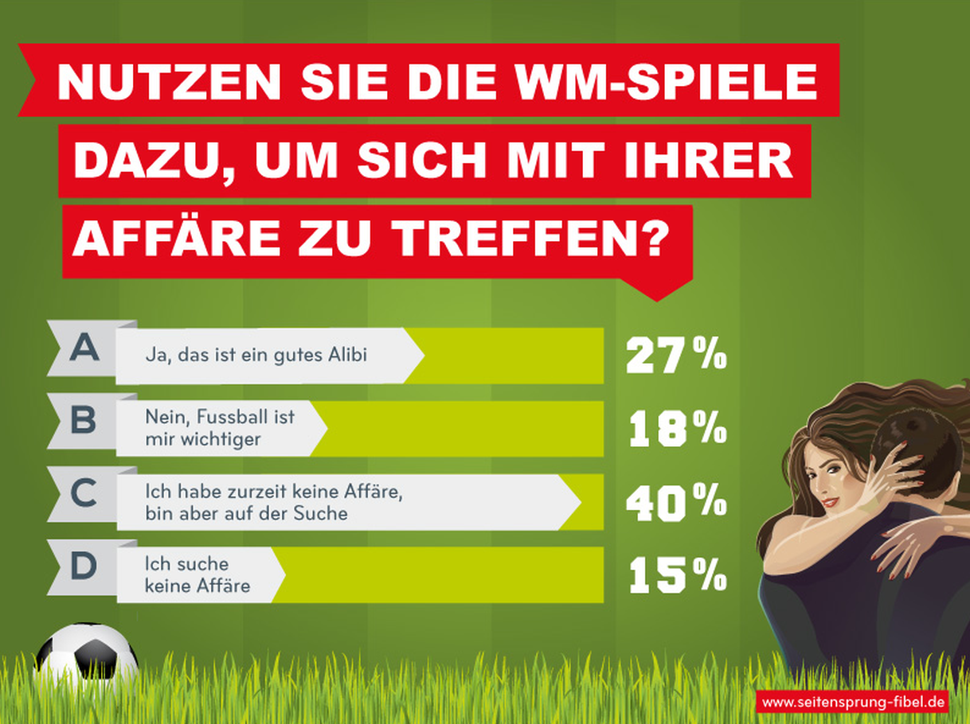
Grafik zum Download: Nutzen Sie die WM-Spiele dazu, sich mit Ihrer Affäre zu treffen?
http://www.frauwenk.de/mediaserver/Seitensprung-Fibel/Images/Seitensprung-Fibel_Umfrage_Fremdgehen-WM.jpg

Über Seitensprung-Fibel:
Seitensprung-Fibel.de ist ein Projekt der TOPAS InformationsTechnologien GmbH. Die Seitensprung-Fibel ist seit 2008 Deutschlands führendes Informationsportal zum Thema Seitensprung. Die psychologisch fundierte und seriöse Verbraucherberatung steht hierbei seit Bestehen im Vordergrund. Die Seitensprung-Fibel arbeitet mit führenden Psychologen und Paartherapeuten zusammen und bündelt deren Fachwissen und Kernaussagen in einem großen Wissenskompendium. Das Portal erstellt Ratgeber zu Beziehungsfragen, bietet umfangreiche Buchrezensionen, vertieft Informationen mit exklusiven Autoren-Interviews und veröffentlicht Erfahrungsberichte von Betroffenen. Seitensprung-Fibel distanziert sich ausdrücklich von pornografischen Inhalten und legt Wert auf ein hohes Niveau der Inhalte. www.seitensprung-fibel.de

Pressekontakt:
Agentur Frau Wenk +++ e.K.
PR & Marketing für die digitale Welt
Juliane Deckers
Telefon: +49 40 32 90 47 38-12
E-Mail: topas@frauwenk.de

